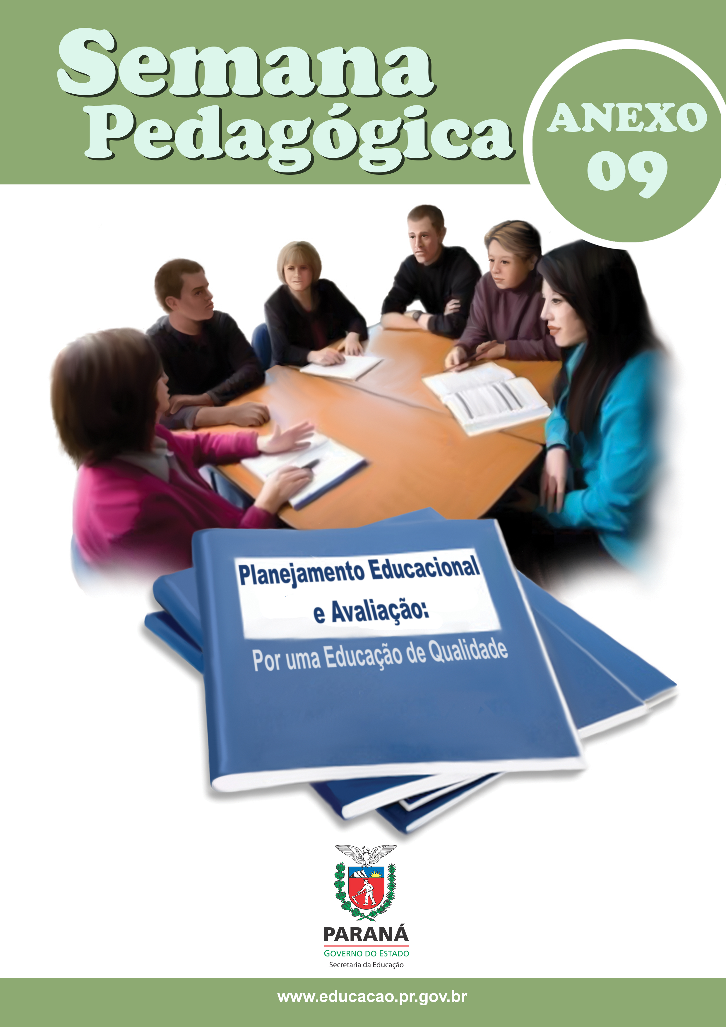
TABELA I – AÇÕES DESENVOLVIDAS PELA ESCOLA

NRE

MUNICÍPIO

ESTABELECIMENTO

CURSOS OFERTADOS

AÇÃO DESENVOLVIDA NA ESCOLA | DESCRIÇÃO | RESPONSÁVEL
PLANEJAMENTO UNIFICADO | REUNIÃO COM TODOS OS PROFESSORES PARA ELABORAÇÃO DO PLANO DE AÇÃO DOCENTE | PEDAGOGO  COORDENADOR DE CURSO  DIREÇÃO

TABELA II – AÇÕES FUTURAS

NRE

MUNICÍPIO

ESTABELECIMENTO

CURSOS OFERTADOS

AÇÃO DESENVOLVIDA NA ESCOLA | DESCRIÇÃO | RESPONSÁVEL
PLANEJAMENTO UNIFICADO | REUNIÃO COM TODOS OS PROFESSORES PARA ELABORAÇÃO DO PLANO DE AÇÃO DOCENTE | PEDAGOGO  COORDENADOR DE CURSO  DIREÇÃO

